МОУ Краснинская СОШ
Сообщение по МХК:

Храм Ники Аптерос

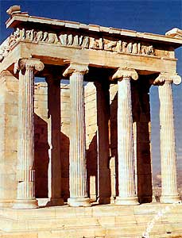

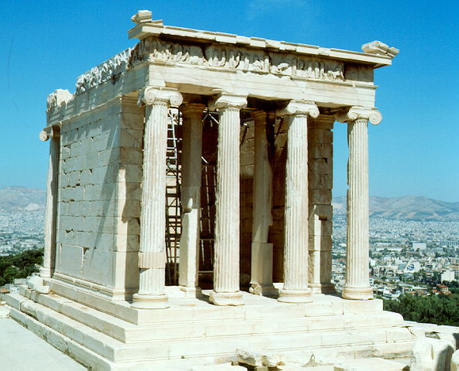

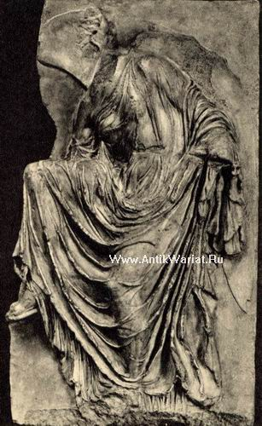

Выполнил ученик 10 класса Чеканов Сергей.
Храм Ники Аптерос
Самый маленький, изящный и женственный храм Акрополя Храм Ники Аптерос (он же - Афины Ники), как ласточкино гнездо, прилепился на выступе скалы справа от Пропилеи.
С вершины холма храм в ионическом стиле, с двумя рядами колонн по двум фасадам, виден плохо, рассмотреть его можно с двух точек: с тропинки, которая ведет к Пропилеям справа, и с их ступенек.
К Пропилеям лучше всего идти как раз по упомянутой тропинке: не только из-за Ники, но и потому, что так к ним шли классические греки. (Широкие ворота Беле рядом - приобретение эллинистической эпохи.)
Время постройки храма (432-421 годы до н.э.) совпадает с Пелопоннесской войной между Афинами и Спартой, когда тема победы переживалась особенно напряженно.
Большинство античных статуй Ники крылаты, и только Ника с Акрополя не имела крыльев, чтобы Победа никогда не улетала из города. Отсюда и имя храма - Бескрылой Ники (Ники Аптерос).
Со всех четырех сторон антаблемент храма украшен фризом: с севера, юга и запада - батальные сцены (копии, оригиналы в Британском музее), с востока - собрание богов (оригинал).
Скала, на которой стоит храм, была выровнена, облицована мрамором и тоже украшена барельефами.
Среди них было и изображение Ники, завязывающей сандалию; безусловно, одна из лучших классических греческих мраморных скульптур, ныне она находится рядом, в Музее Акрополя, в самом темном углу последнего зала, справа у выхода.
В конце 2002 года археологи полностью разобрали храм Ники Аптерос для консервации и реставрации.
Классические греческие постройки, сложенные, как из кубиков, из каменных блоков без помощи связующих растворов, допускают такое обращение.

МОУ Краснинская СОШ
Сообщение по МХК:

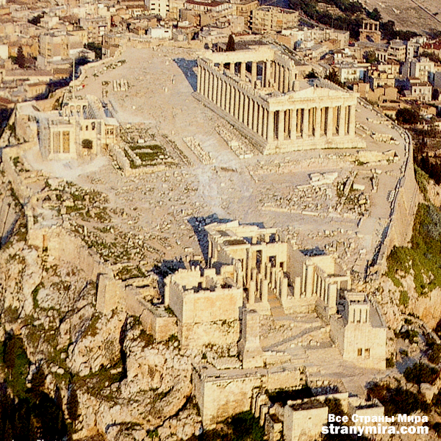

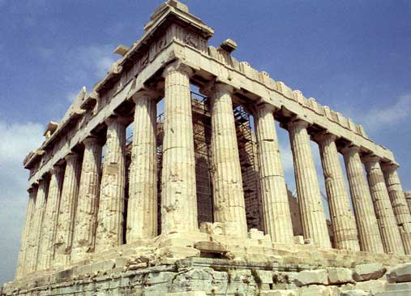

Выполнил ученик 10 класса Арзамасцев Иван.
Афи́нский акро́поль (греч. Ακρόπολη Αθηνών) — акрополь в городе Афины, представляющий собой 156-метровый скалистый холм с пологой вершиной (ок. 300 м в длину и 170 м в ширину).
Первые укрепления на скалистом отроге площадью 300 м на 130 м, поднимающемся на окраине Афин, появились ещё задолго до наступления классического периода. Уже во времена архаики здесь располагались величественные храмы, скульптуры, различные предметы культа. Акрополь также называют «Кекропия» (Cecropia) или «Кекропс» (Kekrops) – в честь Кекропса, который по легенде был первым царем Афин и основателем Акрополя. ^{[1]}
В микенский период (XV—XIII вв. до н. э.) являлся укрепленной царской резиденцией. В VII—VI вв. до н. э. в Акрополе велось большое строительство. При тиране Писистрате (560—527 гг. до н. э.) на месте царского дворца был построен храм богини Афины Гекатомпедон (то есть храм длиною в сто шагов; сохранились фрагменты скульптур фронтонов, выявлен фундамент). В 480 году до н. э. во время греко-персидских войн храмы Акрополя были разрушены персами. Жители Афин дали клятву восстановить святыни только после изгнания врагов из Эллады.
В 447 год до н. э. по инициативе Перикла на Акрополе началось новое строительство; руководство всеми работами было поручено знаменитому скульптору Фидию, который, видимо и явился автором проекта, лёгшего в основу всего комплекса, его архитектурного и скульптурного облика.
В V веке Парфенон стал церковью Богоматери, статуя Афины Парфенос была перевезена в Константинополь. После завоевания Греции турками (в XV веке) храм превратили в мечеть, к которой пристроили минареты, затем — в арсенал;Эрехтейон стал гаремом турецкого паши, храм Ники Аптерос был разобран, из его блоков сложена стена бастиона. В 1687 году после попадания ядра с венецианского корабля взрыв уничтожил почти всю центральную часть храма Афины — Девы, при неудачной попытке венецианцев снять скульптуры Парфенона несколько статуй были разбиты. В начале XIX века английский лорд Элгин выломал ряд метоп, десятки метров фриза и почти все сохранившиеся скульптуры фронтонов Парфенона, кариатиду — из портика Эрехтейона.
В 1827 году во время обороны Акрополя греческими повстанцами от турецкого пушечного ядра сильно пострадал храмЭрехтейон. Предыдущие попытки турков взорвать Акрополь с помощью подкопов сорвал греческий сапёр Хормовитис, Костас, имя которого дано одной из центральных улиц .
После провозглашения независимости Греции в ходе реставрационных работ (в основном в кон. XIX века) по возможности был восстановлен древний облик Акрополя: ликвидирована вся поздняя застройка на его территории, заново выложен храм НикиАптерос и т. п. Рельефы и скульптуры храмов Акрополя находятся в Британском музее (Лондон), в Лувре (Париж) и Музее Акрополя. Остававшиеся под открытым небом скульптуры сейчас заменены копиями.

